ALSA音频框架

<https://blog.csdn.net/chenpuo/article/details/80815636>

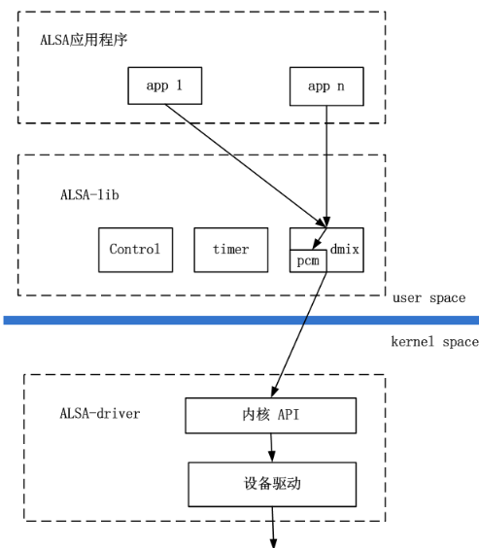

kernel层ASoC框架：

在内核中， ALSA依赖ASoC（ALSA System on Chip）驱动模型。ASoC是嵌入式系统使用的音频框架，它从硬件架构的角度来将功能相对独立的硬件单元细分出来，在驱动设备上分为machine、 platform/CPU和CODEC三个模块，对应ASoC的三个设备驱动。

这三个设备分别注册各自功能的dev设备，但都是以内核platform设备模型来创建。

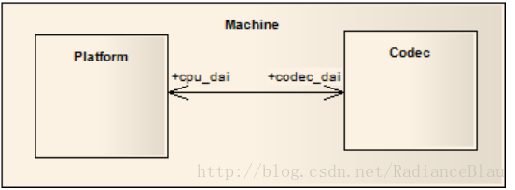

可以这么理解：一套嵌入式硬件平台（Machine）包含了平台AP（Platform）和音频CODEC芯片（Codec）。

这三个设备分别注册各自功能的dev设备，但都是以内核platform设备模型来创建。

